**Navota NV32F100X Demo板试用报告**

# 写在前面

先什么都不写！

# 我没搞过单片机怎么办？

如果你能看到这个帖子，能看到这个文档，那么我认为你是幸福的。

因为我也没有弄过单片机，所以你跟着这个文档，一定会入门的。因为我是一个遇到问题不解决绝不罢休的！

# 环境准备

## 开发流程体会

## 下载SDK

## 下载SDK

下载链接：

<http://bbs.21ic.com/icview-1598984-1-2.html>

### 什么是SDK？

<http://baike.baidu.com/link?url=b3WDVF-_LoEJGcG4CTqbIUG6fN-xrQAz5BBGIysS1htvbw6vVK9PcWb5YD816LkQ0odwsJiVnTkseXlCkd6x_YgdDaYN3xBzmHqrWuak5Ri>

[软件开发工具包](http://baike.baidu.com/view/592963.htm)（外语首字母缩写：**SDK**、外语全称：**S*oftware*D*evelopment*K*it*）**一般都是一些[软件工程师](http://baike.baidu.com/view/45743.htm)为特定的[软件包](http://baike.baidu.com/view/600107.htm)、[软件框架](http://baike.baidu.com/view/10434053.htm)、硬件平台、[操作系统](http://baike.baidu.com/subview/880/4940471.htm)等建立应用软件时的[开发工具](http://baike.baidu.com/view/1355803.htm)的集合。

软件开发工具包括广义上指辅助开发某一类软件的相关文档、范例和工具的[集合](http://baike.baidu.com/subview/15216/10703232.htm)。

软件开发工具包是一些被软件工程师用于为特定的软件包、软件框架、硬件平台、操作系统等创建应用软件的开发工具的集合，一般而言SDK即开发[Windows](http://baike.baidu.com/view/4821.htm)平台下的应用程序所使用的SDK。它可以简单的为某个[程序设计语言](http://baike.baidu.com/view/128511.htm)提供[应用程序接口](http://baike.baidu.com/view/592964.htm)[**API**](http://baike.baidu.com/view/16068.htm)的一些文件，但也可能包括能与某种[嵌入式系统](http://baike.baidu.com/view/6115.htm)通讯的复杂的硬件。一般的工具包括用于调试和其他用途的实用工具。SDK 还经常包括示例代码、支持性的技术注解或者其他的为基本参考资料澄清疑点的支持文档。

为了鼓励开发者使用其系统或者语言，许多 SDK 是免费提供的。[软件工程师](http://baike.baidu.com/view/45743.htm)通常从目标系统开发者那里获得软件开发包，也可以直接从互联网下载，有时也被作为[营销手段](http://baike.baidu.com/view/4242063.htm)。例如，营销公司会免费提供构件SDK 以鼓励人们使用它，从而会吸引更多人由于能免费为其编程而购买其构件。

SDK 可能附带了使其不能在不兼容的许可证下开发软件的许可证。例如产品供应商提供一个专有的SDK可能与自由软件开发抵触。[GPL](http://baike.baidu.com/view/130692.htm)能使SDK与专有软件开发近乎不兼容。[LGPL](http://baike.baidu.com/view/606545.htm)下的SDK则没有这个问题。

## 安装SDK

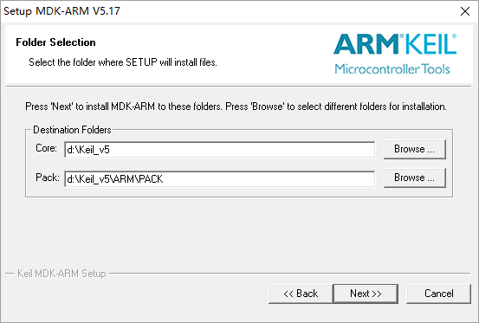

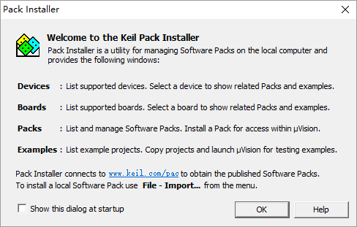

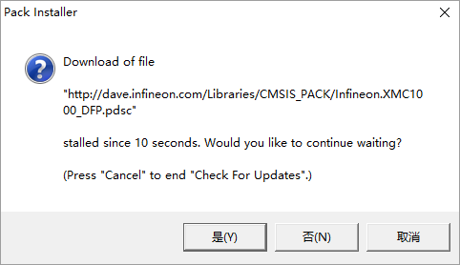

## 下载nv32f100_pdk

<http://bbs.21ic.com/icview-1597818-1-1.html>

下载后解压，里面的Flash目录下的NV32F100.FLM文件拷贝到SDK安装目录的/ARM/Flash目录：

拷贝后：

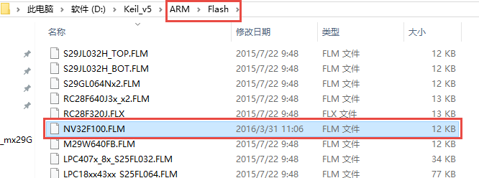

这个拷贝很重要，不然后面下载（或者擦除时）会无法操作，提示缺少Flash描述文件。而NV32F100.FLM就是这个Flash Device Description文件。

# 第一个例子

## “Hello World”？“Hello Navota！”？

对不起，这个demo板没有办法直接显示“Hello World”或者“Hello Navota！”，或者“Hello Waiter！”。

但是有个奇怪的现象可以认为是板子在向你问好：

把USB线直接插到Demo板的USB接口（P4）上，整个单板只有D1灯亮黄灯。但是过了一段时间后D2灯开始出现闪烁。

## 自己动手写一个程序看看？

什么，不知道怎么写？那好吧，算了，不知道如何下手，还是先用Navota已经提供的例子吧。

## RTC参考程序的运行

操作步骤：

1. 下载坛子里提供的参考例程文件包nv32f100_pdk.zip。

什么？这个你还没有下载？ 那块去下载吧，晚了链接没有了;

<http://bbs.21ic.com/icview-1597818-1-1.html>

1. 解压nv32f100_pdk.zip

然后打开SDK（Keil uVision5），用“File🡪Open”的方式打开nv32f100_pdk\nv32f100_pdk\build\keil\NV32\RTC_demo目录下的RTC_demo.uvprojx文件。

注意在“Open File”窗口中，默认打开文件类型为“Source(*.c;*.cpp;*.h;*.a;*.inc;*.src;*.s) ”，要在窗口的下拉菜单中选择文件类型为“Project Files(*.uvproj;*. .uvprojx)”才能找到RTC_demo.uvprojx文件并打开：

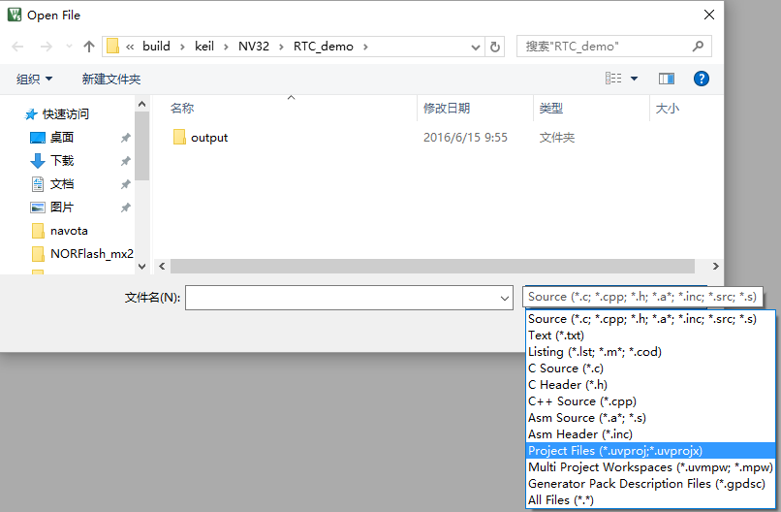

1. 菜单栏中有“Load”字样的图表，直接点击试试？

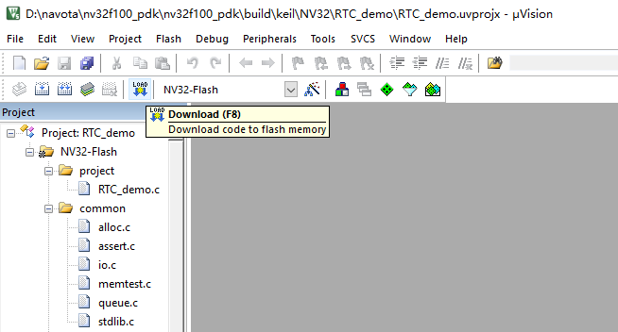

弹出错误了：

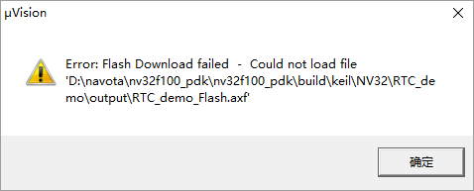

----这是因为缺乏相应的文件。

需要在uVision5中编译该工程，产生相应文件。

1. 编译工程

点击“Rebuild”这个图标：

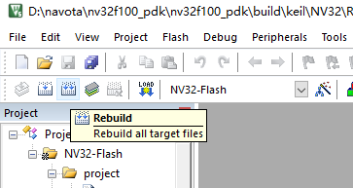

1. 再点击“Download”

编译完成后，再点击“Download”试试。

--还是报错：

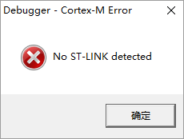

点“确定”后再弹出下面的窗口：

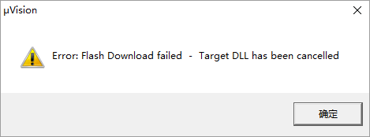

---- 这是因为你的USB线是连接到Demo板的USB接口（P4）上的。

应该连接到仿真器的USB接口（CN2）上。

1. 把USB从demo板的USB接口拔出来，接到仿真器的USB接口上后，再点击“Download”

---- 还是报一样的错误。

---- 这是因为USB虽然接到了仿真器的USB接口上，但是电脑上仿真器驱动没有装好。

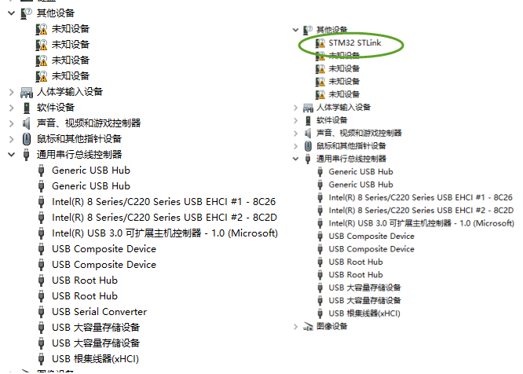

1. 安装STLINK-V2的USB驱动

什么，没有驱动文件？ 我也没有，下一个吧：

--- 可以不用下载。在SDK安装完成后，有个目录：

D:\Keil_v5\ARM\STLink\USBDriver

里面包含驱动文件。

不会安装驱动？

不贴图了，说说过程：

如果是从网上下载的驱动文件，解压后在更新”STM32 STLink”设备的驱动程序时选择解压后的目录ST-LINK_USB_V2_Driver\ST-LINK_USB_V2_Driver目录，让系统自己搜索安装文件。

或者在更新”STM32 STLink”设备的驱动程序时选择D:\Keil_v5\ARM\STLink\USBDriver目录（D:\Keil_v5这里要换成你安装SDK的目录），让系统自己搜索安装文件。

正确安装驱动过后：

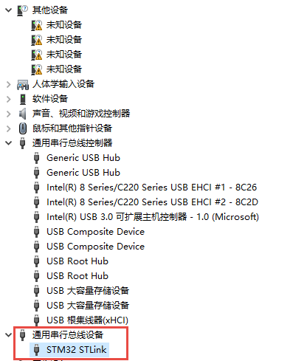

什么？ 你还是不会安装。

好吧，我只能说，你可能实在是不适合学习这个Demo板。老板，改学别的吧。条条道路通罗马！

1. STLINK-V2的USB驱动安装后，在uVision5中设置相关下载选项，参考链接：

<http://bbs.21ic.com/forum.php?mod=viewthread&tid=1608558&fromuid=868902>

1. 问题来了，装好了驱动后，在uVision5中始终找不到芯片，提示SW接口通讯错误。

专门列一小节描述：

## USB连接仿真器后找不到芯片的问题

故障表现为：

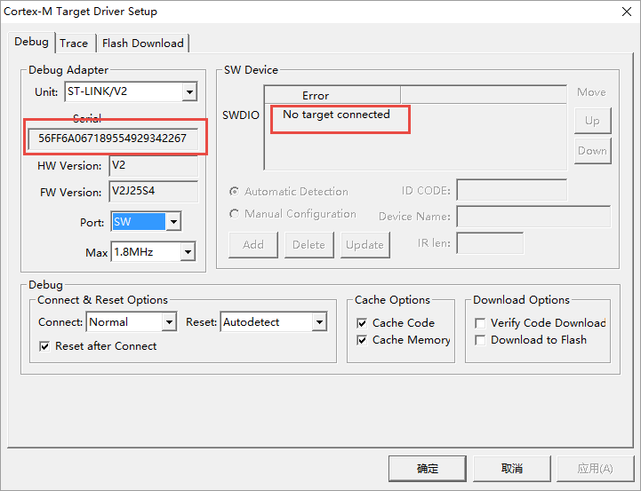

出现这个图： 1是你没有用USB把仿真器连好。

下面这个图才是本节要描述的问题：

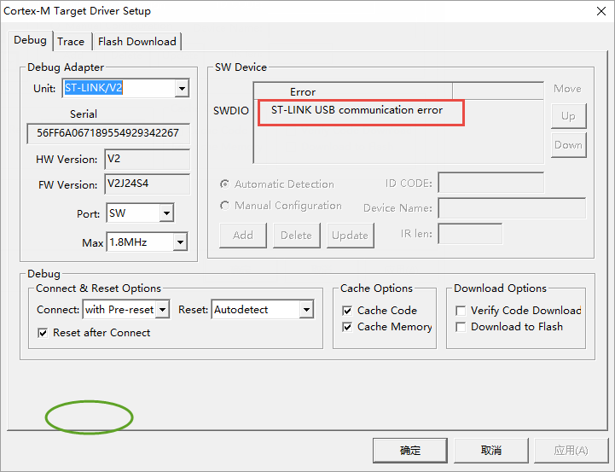

出现这个问题，需要几个方面处理来排除：

1，Demo板和仿真器(我的上面标明是STLINK-V2)，各自都需要一个USB线连接。

Navota提供的Demo板中只有一个下载线。如果你只用这一根下载线，如果你连的是仿真器，那么没有其他问题的时候，应该出现的是下面这个窗口：

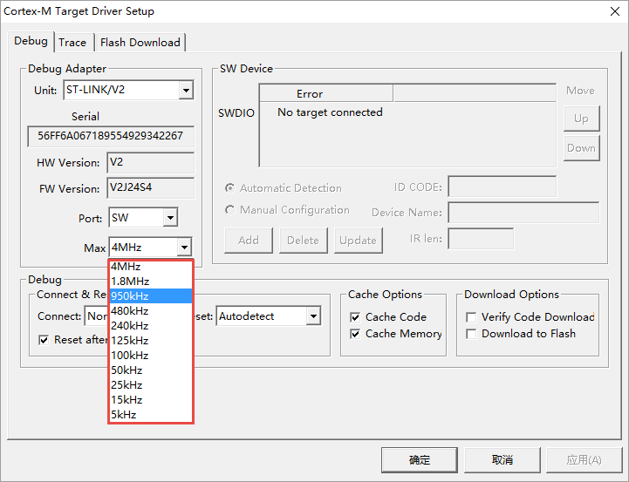

即：选择 Port为SW后，速度有多个可选，最大速度是4MHz。

而如果你连接的是Demo板，那么将会显示如下的窗口：

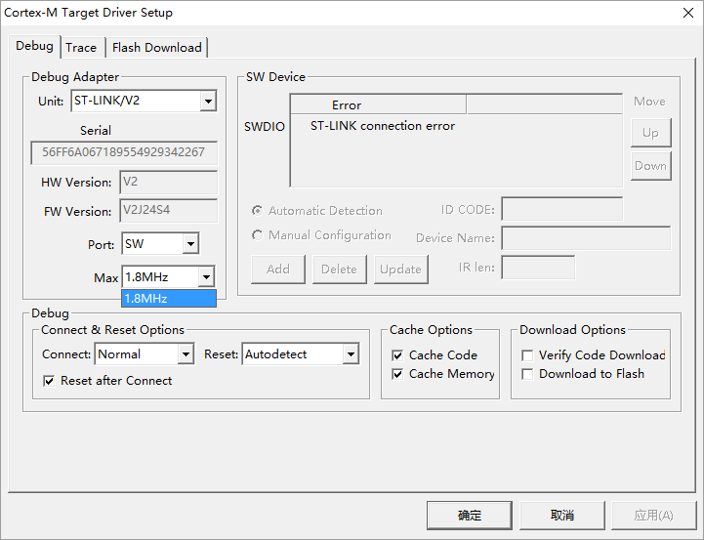

即：端口速度只有显示1.8MHz，并且ERROR信息为“ST-LINK connection error”。

我在前面操作中，也出现过ERROR信息为“No Target connected”的情况。

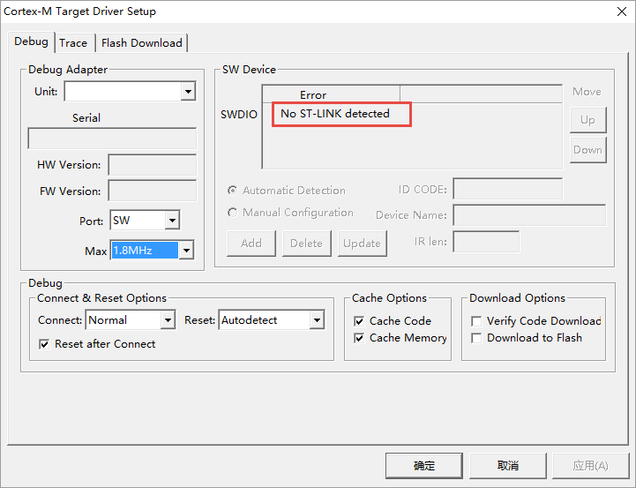

好像显示ERROR信息为“No Target connected”，是重新从uVision中点击“Flash” 🡪 “Configure Flash Tools…”，注意这时“Debug Adapter”的“Unit:”中为空白。

所以，**检查的第一条是：需要两根USB线，一根连接仿真器，一根连接demo板**。----这个好坑爹！

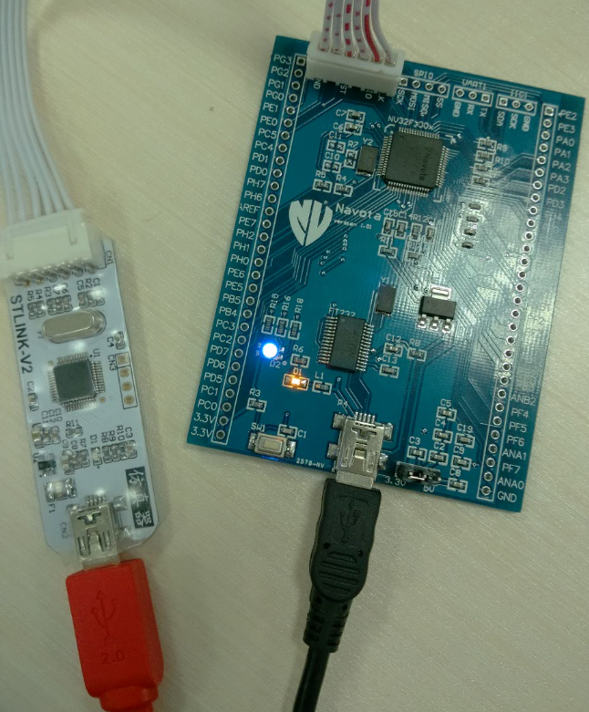

2，如果你把一个USB接在仿真器上的时候，显示的是下图，但是其中FW Version显示的不是V2J24S4时，你需要排查后面的步骤3：



上一个群里别人发的图：

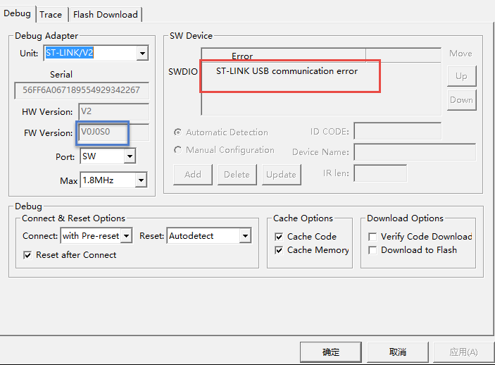

3，升级固件：

在SDK uVision5的安装目录下，找到/ARM/STLINK目录，执行其中的ST-LinkUpgrade.exe，

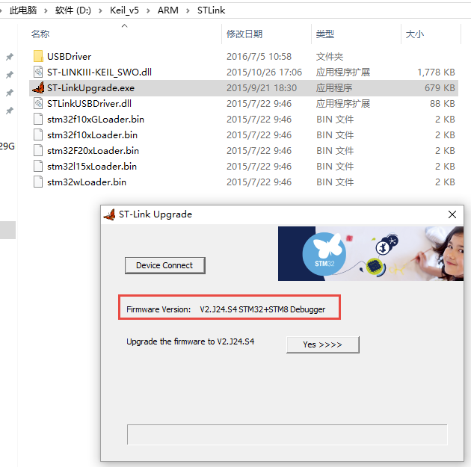

4，如果升级完固件，还是显示步骤3的结果，那么这一步就要执行“禁用驱动数字签名”了。

先看看高手的提示：

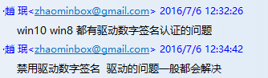

怎么“禁用驱动数字签名”呢？ 问度娘就OK了：

<http://jingyan.baidu.com/article/624e74594dbc8d34e8ba5aa6.html>

一步一步操作下来，奇迹终于出现了：

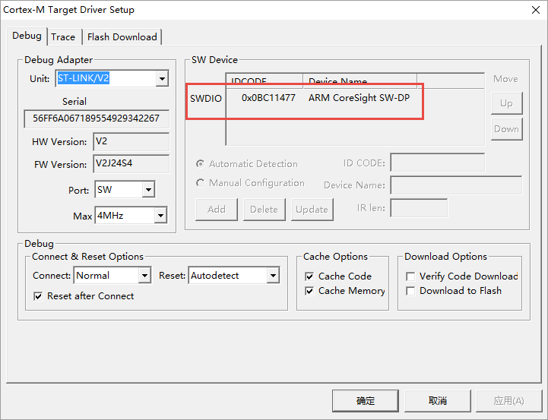

---- 至此，困扰我一整天的下载问题搞定了。

那么现在问题来了。如果我又打开win10的驱动数字签名，会不会再次出现不识别芯片的问题？

=== 我没有去试了。因为在搜索“win10重新启用驱动数字签名”，没有找到我想要的答案。

我只能想到，把驱动删除了，再次重新安装驱动试试。

这样试了过了，每次Keil uVision中都可以顺利找到芯片。

郁闷，所以这个验证问题，只有留给后面遇到问题的同学去处理了。

### 总结

言而总之，总而言之，如果用了两条USB线分别连接仿真器和Demo板后，还出现芯片不识别的问题， 那就应该只能是以下几个问题之一了：

1. 板子坏了，--- 这样的话，就谁也没有办法了；
2. 驱动安装不对，-- 包括驱动没有安装，安装了但是有“数字签名”问题，
3. 固件版本不对，升级固件。

## RTC参考程序的运行

言归正传，继续前行。

为了体现的确是自己下载进去的，先擦除试试：

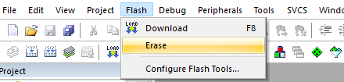

什么，擦除不了？

显示这个界面：

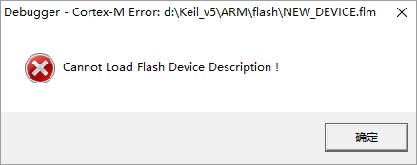

点击确定后，Demo板上的D2灯继续欢快的闪烁！

这是因为没有提供Flash Device的Description文件。

在坛子中有人已经提到了：

<http://bbs.21ic.com/icview-1608558-1-1.html>

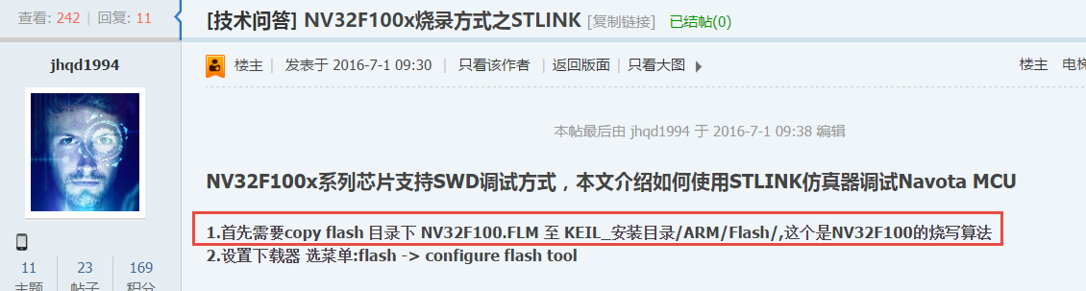

# 参考文档

# 修订记录

|  |  |
| --- | --- |
| 时间版本 | 修改情况 |
|  |  |
|  |  |